Facteur Turbo: input is not working when entering the numbers

If mouse is on the arrow and we click enter: number increase/decrease

Bandwidth: formula is not working

TE max ideal: retirer

Increase size of TE max and TE min

Delete: first interval in the graph (Designer)

TE eff: in the middle of the graph (TE eff instead of TE eff reel)

SAT  et PAT : NA

Concat : 1

Fov Phas % : 100

Dir encodage de phase :

Neuro R>L

Rachis et osteo : F>H

TR add ms

Epaisseur de coupe (mm)

Facteur distance : remplacer par Espace inter-coupe

S/B reel retirer le %

FOV: chez GE cm et valeur doit etre 24

FOV : chez les autres doit etre c’est en mm 240

surechantillonage (%) à 100 puis appliquer la formule pour modifier le parametre

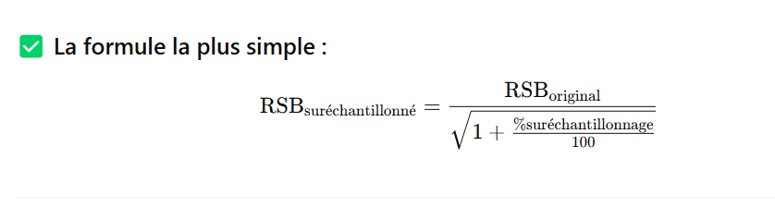

Bandwidth :

Siemens : BDW par pixel

GE : BDW totale en KHZ

Philips : Nbr pixel de deplacement chimique

Nombre de coupe should not change when we change la matrice en frequence

Not allow TE to be > TE max always TE should be < ou egal a TE max

Reinitialiser should only reset the colors not the parameters

Once validate if we change a parameter the feu is off and they can validate .

Change the location of reinitialiser and use refresh icon- en haut a gauche

Replace black cases by images send by David

Facteur d’acceleration should be **Neant**

Initial parameters for BDW and TR should be like the images Pamela took

Always initial RSB value should be 100%